第六次讨论基础实验报告
用 RDKit 把 SMILES 转成分子特征
姓名：_杨涵_____ 日期：__2026.10.27____
目标：认识 SMILES，完成读取分子、画结构图、计算描述符和生成指纹。预计用一个下午完成，建议约 3 小时；可使用 AI 辅助，按实际结果填写。
请提前准备好可用环境；可使用组织者提供的示例代码。
使用环境或平台：Python 3.14 + pip 安装的 rdkit包 RDKit 版本：2026.9.1

任务一 从 SMILES 生成结构图
小问题：SMILES 是什么？RDKit 在本次实验中帮你做什么？用自己的话回答两三句。
我的回答
SMILES（Simplified Molecular-Input Line-Entry System，简化分子线性输入规范）是一种用 ASCII 字符串描述分子结构的语言。它通过原子符号、键连接和环标记（如数字 1 表示环）来线性表示三维分子，例如 CCO 代表乙醇、c1ccccc1 代表苯环。RDKit 是一个开源的化学信息学工具包，本次实验中它帮我们：① 把 SMILES 字符串解析成计算机可操作的分子对象；② 自动计算分子的二维坐标并画出结构图；③ 后续还会用来计算分子描述符（如分子量、LogP）和生成分子指纹。
操作：用 RDKit 读取下面三个分子的 SMILES，生成一张包含三个分子的二维结构图，并标注名称。
分子 | SMILES
乙醇 | CCO
苯 | c1ccccc1
苯酚 | Oc1ccccc1

在此粘贴结构图，可扩展空白区域
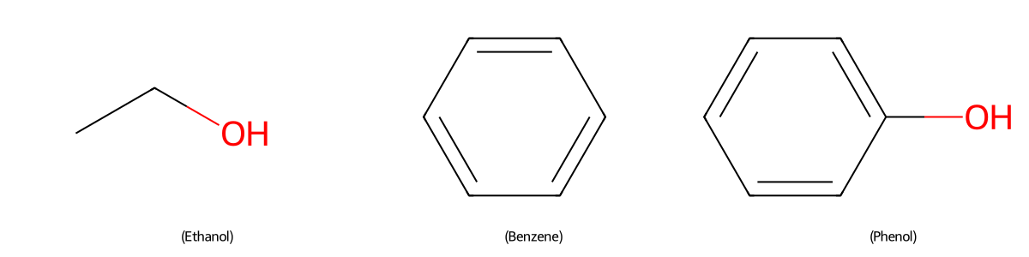

任务二 计算三个分子描述符
小问题：什么是分子描述符？结合下面任意一个描述符解释即可。
我的回答
分子描述符是将分子的化学结构信息转化为定量数值的量，用于表征分子的某种物理、化学或生物学性质。例如 “MolLogP”（正辛醇 - 水分配系数）描述分子的脂溶性 / 疏水性 —— 数值越大代表越亲油、越难溶于水；数值为正则疏水，为负则亲水。本实验计算的分子量（MolWt）和氢键供体数也属于描述符，分别反映分子大小和形成氢键的能力。_
操作：计算三个分子的分子量、计算 LogP 和氢键供体数，填写结果。MolWt 单位为 g/mol，MolLogP 无量纲，氢键供体数为计数。
分子 | MolWt | MolLogP | 氢键供体数
乙醇 | 46.07 | -0.001 | 1
苯 | 78.11 | 1.687 | 0
苯酚 | 94.11 | 1.392 | 1

任务三 生成一种分子指纹
小问题：分子指纹和前面的描述符，在表示形式上有什么区别？用两三句说明即可。
我的回答
描述符是“少量连续数值”（如分子量 46.07、LogP -0.001），每个值代表一种化学性质，维度低、含义明确；分子指纹是“固定长度的二进制向量”（如 2048 位 0/1 串），每一位对应一个分子子结构是否存在，不直接对应某个物理量，维度高但能同时编码大量结构信息，适合做相似性比较和机器学习输入。
操作：为同样的三个分子生成 Morgan 位指纹，统一设置 radius = 2、fpSize = 2048、includeChirality = False。查看乙醇指纹的前 20 位，并确认每个分子的指纹长度。
分子 | 实际得到的指纹长度
乙醇 | 2048 位
苯 | 2048 位
苯酚 | 2048 位

乙醇指纹的前 20 位
0 0 0 0 0 0 0 0 0 0 0 0 0 0 0 0 0 0 0 0 ____________________
把三个分子的描述符保存为 descriptors.csv，把指纹保存为 fingerprints.csv。两个表都保留分子名称，并使用相同的分子顺序。
导出文件保存在哪里？
C:\Users\杨涵\Doubao\chats\2026-10-27\new-chat-2\
├── descriptors.csv ← 描述符表
└── fingerprints.csv ← Morgan 指纹表______________________________________________________________________

实验小结
用两三句说明你完成了什么，以及这些输出为什么能作为后续模型的输入。
本次实验使用 RDKit 完成了三项基础分子信息学操作：① 从 SMILES 字符串解析乙醇、苯、苯酚三个分子并绘制二维结构图；② 计算了分子量、LogP 和氢键供体数等分子描述符；③ 生成了 2048 维 Morgan 分子指纹，并导出为 descriptors.csv 和 fingerprints.csv。
这些输出之所以能作为后续机器学习模型的输入，是因为描述符和指纹把 "分子结构" 这种非数值信息转换成了固定长度的数值向量 —— 模型只能处理数字，不能直接看懂 SMILES 或结构图。描述符提供了少量有明确物理意义的特征（如脂溶性、分子大小），指纹则用高维二进制向量编码了分子中的子结构片段，两者都可以直接作为 QSAR / 性质预测模型的特征矩阵输入。
遇到了什么问题，怎样解决？没有遇到问题可写“无”。
本地初始 Python 环境未安装 RDKit 库，通过 `pip install rdkit` 在线安装解决；华为云镜像源缺少该包，切换到官方 PyPI 源后成功安装。
AI 使用记录：使用的工具及帮助完成的工作，简写一两句；未使用则填“无”。
使用 AI 辅助完成 RDKit 环境配置、SMILES 解析与分子结构图绘制、描述符与 Morgan 指纹计算、CSV 文件导出，并协助理解 SMILES、分子描述符和分子指纹的概念区别。

提交清单
□ 本报告，含一张结构图和填写结果
□ 可运行的代码或 Notebook
□ descriptors.csv 和 fingerprints.csv
完成标准：能够运行代码、找到输出，并说清楚 SMILES、描述符和指纹分别是什么。本次不要求训练模型、比较多种指纹或复现论文。
参考：RDKit 官方入门文档 https://www.rdkit.org/docs/GettingStartedInPython.html

